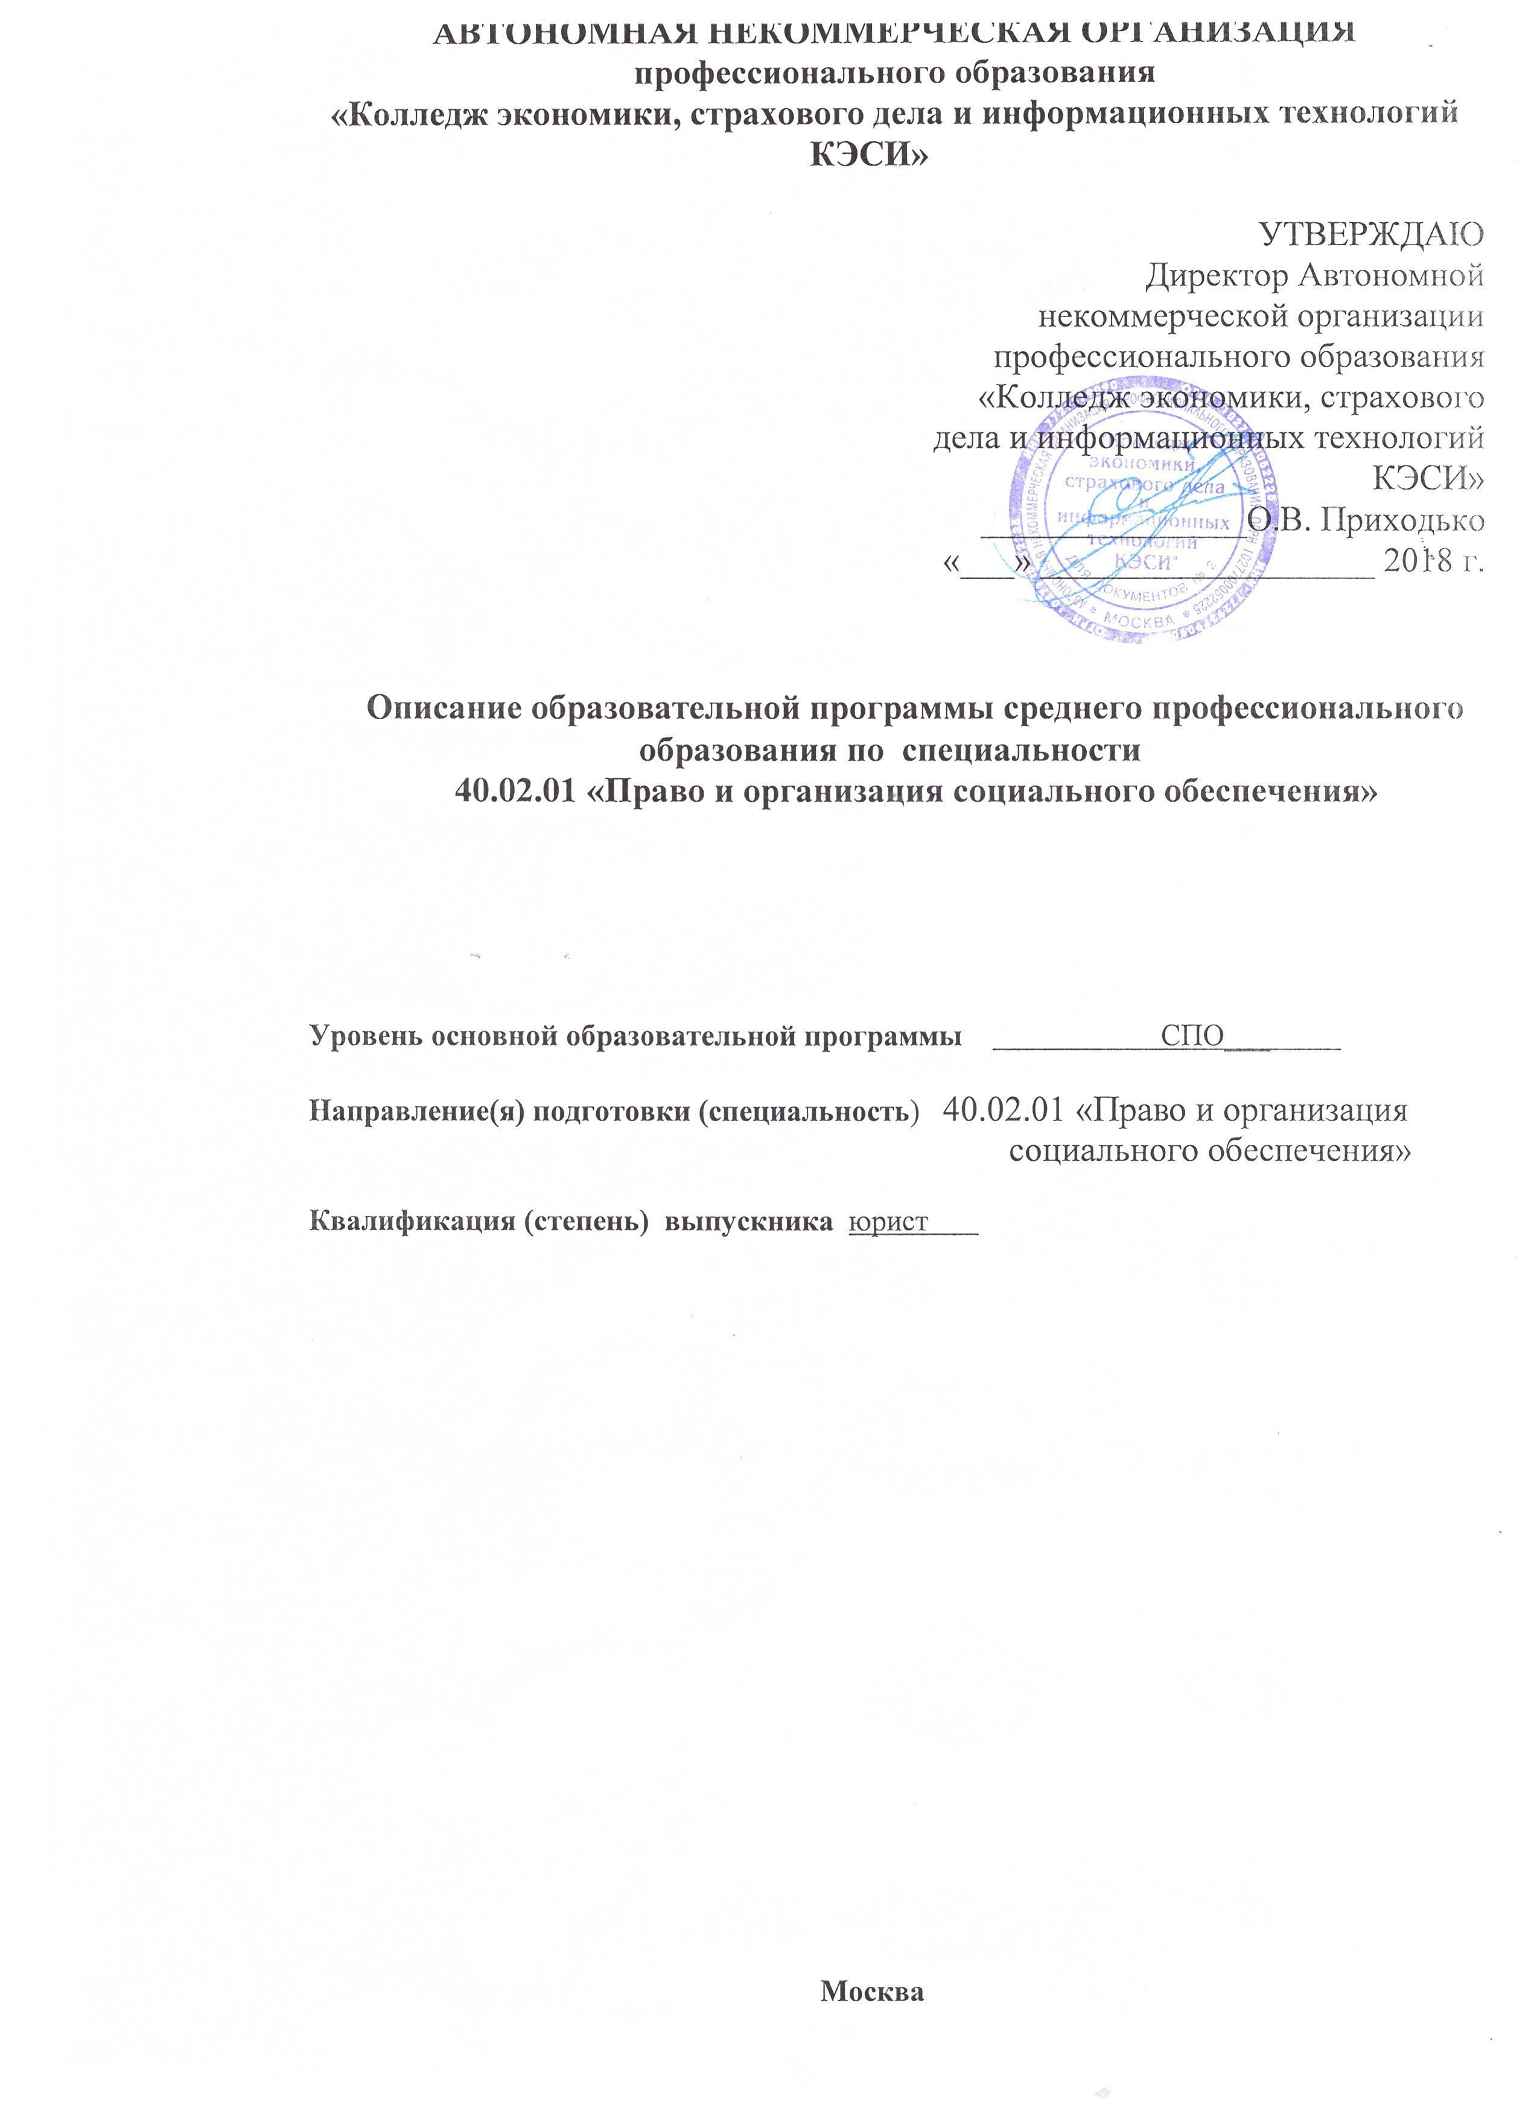Аннотация
Основная профессиональная образовательная программа среднего профессионального образования по специальности 40.02.01 Право и организация социального обеспечения, представляет собой систему документов, разработанных и утвержденных учебным заведением с учетом требований рынка труда на основе Федерального государственного образовательного стандарта по соответствующей специальности среднего профессионального образования (ФГОС СПО).
ОПОП регламентирует цели, ожидаемые результаты, содержание, условия и технологии реализации образовательного процесса, оценку качества подготовки выпускника по данной специальности и включает в себя:
- учебный план
- график учебного процесса
- рабочие программы учебных дисциплин (модулей)
- программу преддипломной практики
- программу производственной практики
- программу учебной практики
- другие материалы, обеспечивающие качество подготовки обучающихся, методические материалы, обеспечивающие реализацию соответствующей образовательной технологии.

Нормативные документы для разработки ОПОП СПО по специальности 40.02.01 Право и организация социального обеспечения

Федеральный закон Российской Федерации «Об образовании в Российской Федерации» (от 29 декабря 2012 года №273-ФЗ)
Приказ Минобрнауки России от 14.06.2013 № 464 «Об утверждении Порядка организации и осуществления образовательной деятельности по образовательным программам среднего профессионального образования»
Приказ Минобрнауки России от 18 апреля 2013 г. N 291 г. «Об утверждении Положения об учебной и производственной практике студентов (курсантов), осваивающих основные профессиональные образовательные программы среднего профессионального образования»
Приказ Минобрнауки России от 16.08.2013 № 968 «Об утверждении Порядка проведения государственной итоговой аттестации по образовательным программам среднего профессионального образования»
Приказ Минобрнауки России от 23.01.2014 № 36 «Об утверждении Порядка приема на обучение по образовательным программам среднего профессионального образования
Федеральный государственный образовательный стандарт (ФГОС) среднего профессионального образования СПО по специальности 40.02.01 Право и организация социального обеспечения, утвержденного приказом Министерства образования и науки Российской Федерации № 508 от 12 мая 2014 года, зарегистрированного в Министерстве юстиции России 29 июля 2014 № 33324
Приказ Минобрнауки России от 17.05.2012 № 413 «Об утверждении федерального государственного образовательного стандарта среднего (полного) общего образования»
Нормативно-методические документы Минобрнауки России.

Общая характеристика основной профессиональной образовательной программы среднего профессионального образования по специальности 40.02.01 Право и организация социального обеспечения

ОПОП по специальности 40.02.01 Право и организация социального обеспечения имеет своей целью развитие у студентов личностных качеств, а также формирование общих и профессиональных компетенций в соответствии с требованиями ФГОС СПО по данной специальности.
Сроки получения СПО по специальности 40.02.01 Право и организация социального обеспечения базовой подготовки в очной форме обучения и присваиваемая квалификация приводятся в Таблице 1.

Таблица 1

Уровень образования, | Наименование | Срок получения СПО по
необходимый для приема | квалификации | ППССЗ базовой подготовки
на обучение по ППССЗ | базовой подготовки | в очной форме обучения
среднее общее образование | Юрист | 1 | год 10 месяцев
основное общее образование |  | 2 | года 10 месяцев

Характеристика профессиональной деятельности выпускников

Область профессиональной деятельности выпускников: реализация правовых норм в социальной сфере, выполнение государственных полномочий по пенсионному обеспечению, государственных и муниципальных полномочий по социальной защите населения.
Объектами профессиональной деятельности выпускников являются: документы правового характера; базы данных получателей пенсий, пособий и мер социальной поддержки отдельных категорий граждан и семей, состоящих на учете; пенсии, пособия, компенсации и другие выплаты, отнесенные к компетенциям органов и учреждений социальной защиты населения, а также органов Пенсионного фонда Российской Федерации; государственные и муниципальные услуги отдельным лицам, семьям и категориям граждан, нуждающимся в социальной поддержке и защите.
Юрист (базовой подготовки) готовится к следующим видам деятельности:
Обеспечение реализации прав граждан в сфере пенсионного обеспечения и социальной защиты. Организационное обеспечение деятельности учреждений социальной защиты населения и органов Пенсионного фонда Российской Федерации.
Требования к результатам освоения основной образовательной программы

40.02.01 Право и организация социального обеспечения
Юрист (базовой подготовки) должен обладать общими компетенциями, включающими в себя способность:

 | Код |  |  |  |  | Наименование общих компетенций
 | ОК 1. |  |  |  | Понимать сущность и социальную значимость своей будущей профессии, проявлять к
 |  |  |  |  | ней устойчивый интерес.
 | ОК 2. |  |  |  | Организовывать собственную деятельность, выбирать типовые методы и способы
 |  |  |  |  | выполнения профессиональных задач, оценивать их эффективность и качество.
 | ОК 3. |  |  |  | Принимать решения в стандартных и нестандартных ситуациях и нести за них
 |  |  |  |  | ответственность.
 | ОК 4. |  |  |  | Осуществлять поиск и использование информации, необходимой для эффективного
 |  |  |  |  | выполнения профессиональных задач, профессионального и личностного развития.
 | ОК 5. |  |  |  | Использовать | информационно-коммуникационные
 |  |  |  |  | профессиональной деятельности
 | ОК 6. |  |  |  | Работать в коллективе и команде, эффективно общаться с коллегами, руководством,
 |  |  |  |  | потребителями
 | ОК 7. |  |  |  | Брать на себя ответственность за работу членов команды (подчиненных), результат
 |  |  |  |  | выполнения заданий
 | ОК 8. |  |  |  | Самостоятельно определять задачи профессионального и личностного развития,
 |  |  |  |  | заниматься самообразованием, осознанно планировать повышение квалификации
 | ОК 9. |  |  |  | Ориентироваться в условиях постоянного изменения правовой базы
 | ОК 10. |  |  |  | Соблюдать основы здорового образа жизни, требования охраны труда
 | ОК 11. |  |  |  | Соблюдать деловой этикет, культуру и психологические основы общения, нормы и
 |  |  |  |  | правила поведения
 | ОК 12. |  |  |  | Проявлять нетерпимость к коррупционному поведению
Код | Наименование видов профессиональной деятельности и профессиональных компетенций
ВПД 1 | Обеспечение реализации прав граждан в сфере пенсионного обеспечения и социальной защиты
ПК 1.1. | Осуществлять профессиональное толкование нормативных правовых актов для реализации прав граждан в сфере пенсионного обеспечения и социальной защиты
ПК 1.2. | Осуществлять прием граждан по вопросам пенсионного обеспечения и социальной защиты
ПК 1.3 | Рассматривать пакет документов для назначения пенсий, пособий, компенсаций, других выплат, а также мер социальной поддержки отдельным категориям граждан, нуждающимся в социальной защите
ПК 1.4 | Осуществлять установление (назначение, перерасчет, перевод), индексацию и корректировку пенсий, назначение пособий, компенсаций и других социальных выплат, используя информационно-компьютерные технологии
ПК 1.5 | Осуществлять формирование и хранение дел получателей пенсий, пособий и других социальных выплат
ПК 1.6. | Консультировать граждан и представителей юридических лиц по вопросам пенсионного обеспечения и социальной защиты
ВПД 2 | Организационное обеспечение деятельности учреждений социальной защиты населения и органов Пенсионного фонда Российской Федерации
ПК 2.1. | Поддерживать базы данных получателей пенсий, пособий, компенсаций и других социальных выплат, а также услуг и льгот в актуальном состоянии
ПК 2.2. | Выявлять лиц, нуждающихся в социальной защите и осуществлять их учет, используя информационно-компьютерные технологии
ПК 2.3 | Организовывать и координировать социальную работу с отдельными лицами, категориями граждан и семьями, нуждающимися в социальной поддержке и защите

Требования к структуре основной профессиональной образовательной программы по специальности 40.02.01 Право и организация социального обеспечения:
ППССЗ предусматривает изучение следующих учебных циклов:
-общего гуманитарного и социально-экономического
-математического и общего естественнонаучного
⁻профессионального
И разделов:
-учебная практика
-производственная практика (по профилю специальности)
-производственная практика (преддипломная)
-промежуточная аттестация
⁻государственная итоговая аттестация
Обязательная часть ППССЗ по учебным циклам должна составлять около 70 процентов от общего объема времени, отведенного на их освоение. Вариативная часть (около 30 процентов) дает возможность расширения и (или) углубления подготовки, определяемой содержанием обязательной части, получения дополнительных компетенций, умений и знаний, необходимых для обеспечения конкурентоспособности выпускника в соответствии с запросами регионального рынка труда и возможностями продолжения образования. Дисциплины, междисциплинарные курсы и профессиональные модули вариативной части определяются образовательной организацией.
Общий гуманитарный и социально-экономический, математический и общий естественнонаучный учебные циклы состоят из дисциплин.
Профессиональный учебный цикл состоит из общепрофессиональных дисциплин и профессиональных модулей в соответствии с видами деятельности. В состав профессионального модуля входит один или несколько междисциплинарных курсов. При освоении обучающимися профессиональных модулей проводятся учебная и (или) производственная практика (по профилю специальности).
Обязательная часть общего гуманитарного и социально-экономического учебного цикла ППССЗ базовой подготовки должна предусматривать изучение следующих обязательных дисциплин: "Основы философии", "История", "Иностранный язык", "Физическая культура"; углубленной подготовки - "Основы философии", "История", "Психология общения", "Иностранный язык", "Физическая культура".
Обязательная часть профессионального учебного цикла ППССЗ как базовой, так и углубленной подготовки должна предусматривать изучение дисциплины "Безопасность жизнедеятельности". Объем часов на дисциплину "Безопасность жизнедеятельности" составляет 68 часов, из них на освоение основ военной службы - 48 часов.

Структура образовательной программы
Образовательная программа подготовки специалистов среднего звена включает следующие компоненты:
учебный план
календарный учебный график
рабочие программы учебных дисциплин, профессиональных модулей, учебной и производственной практик
фонды оценочных средств
учебно-методические комплексы
программа государственной итоговой аттестации
локальные нормативные акты, обеспечивающие и регламентирующие образовательную деятельность
иные компоненты, обеспечивающие планирование, организацию, координирование и реализацию образовательного процесса по образовательной программе по специальности 40.02.01Право и организация социального обеспечения
Учебный план
Учебный план является документом, разработанным образовательной организацией и утвержденным директором, который включает: перечень, объемы, последовательность изучения дисциплин, междисциплинарных курсов, профессиональных модулей по курсам, семестрам, виды учебных занятий, формы проведения промежуточной аттестации.
Календарный учебный график

Календарный учебный график является локальным документом, разработанным образовательной организацией в соответствии с учебным планом, который включает: перечень, объем (обязательной, самостоятельной, максимальной учебной нагрузки),
последовательность изучения дисциплин, междисциплинарных курсов, профессиональных модулей по курсам, а также формы проведения промежуточной аттестации по неделям учебного и календарного года.

Рабочие программы учебных дисциплин, профессиональных модулей, учебной и производственной практик
Рабочие программы разработаны по всем учебным дисциплинам, профессиональным модулям, учебной и производственной практикам, входящим в учебный план образовательной программы по специальности 40.02.01Право и организация социального обеспечения.

БД | Базовые дисциплины
БД.01 | Иностранный язык
БД.02 | Обществознание (включая экономику и право)
БД.03 | Математика
БД.04 | Информатика и ИКТ История
БД.05 | География
БД.06 | Естествознание
БД.07 | Искусство (МХК)
БД.08 | Физическая культура
БД.09 | Основы безопасности жизнедеятельности
ПД | Профильные дисциплины
ПД.01 | Русский язык
ПД.02 | Литература
ПД.03 | История
ПП | Профессиональная подготовка
ОГСЭ | Общий гуманитарный и социально-экономический цикл
ОГСЭ.01 | Основы философии
ОГСЭ.02 | История
ОГСЭ.03 | Иностранный язык
ОГСЭ.04 | Русский язык и культура речи
ОГСЭ.05 | Основы социологии и политологии
ОГСЭ.06 | Физическая культура
ЕН | Математический и общий естественнонаучный цикл
ЕН.01 | Математика
ЕН.02 | Информатика
П | Профессиональный цикл
ОП | Общепрофессиональные дисциплины
ОП.01 | Теория государства и права
ОП.02 | Конституционное право
ОП.03 | Административное право
ОП.04 | Основы экологического права
ОП.05 | Трудовое право
ОП.06 | Гражданское право
ОП.07 | Семейное право
ОП.08 | Гражданский процесс
ОП.09 | Страховое дело
ОП.10 | Статистика
ОП.11 | Экономика организации

ОП.12 | Менеджмент
ОП.13 | Документационное обеспечение управления
ОП.14 | Информационные технологии в профессиональной деятельности
ОП.17 | Налоговое право
ОП.24 | Безопасность жизнедеятельности
ПМ | Профессиональные модули
ПМ.01 | Обеспечение реализации прав граждан в сфере пенсионного обеспечения и
 | социальной защиты
МДК.01.01 | Право социального обеспечения
МДК.01.02 | Психология социально- правовой деятельности
УП.01.01 | Право социального обеспечения
ПП.01.01 | Обеспечение реализации прав граждан в сфере пенсионного обеспечения и
 | социальной защиты
ПМ.02 | Организационное обеспечение деятельности учреждений социальной защиты
 | населения и органов Пенсионного фонда Российской Федерации
МДК.02.01 | Организация работы органов и учреждений социальной защиты населения,
 | органов Пенсионного фонда Российской Федерации
ПП.02.01 | Организация работы органов и учреждений социальной защиты населения,
 | органов Пенсионного фонда Российской Федерации
ПМ.03 | Выполнение работ по профессии
УП.03.01 | Выполнение работ по профессии
ПДП | Преддипломная практика

